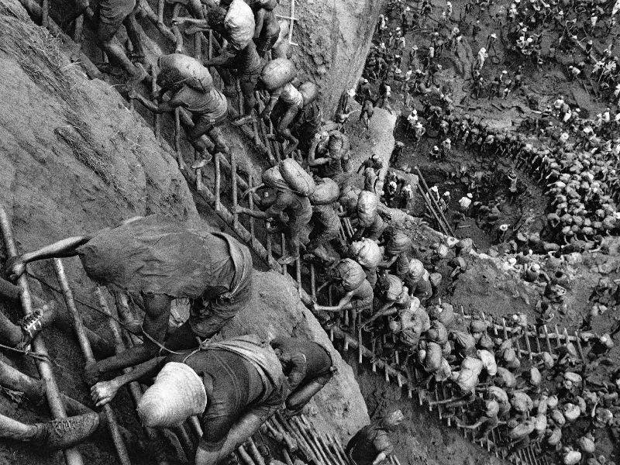
Garimpo de ouro de Serra Pelada. Foto: Sebastião Salgado.

